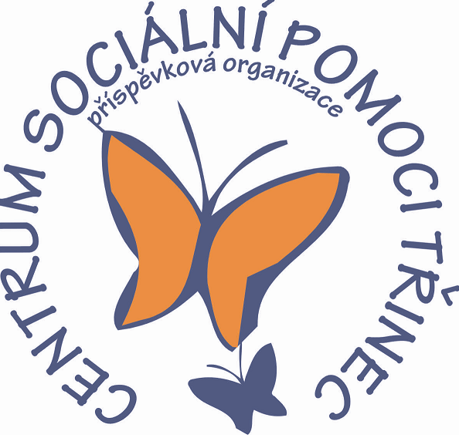
Centrum sociální pomoci Třinec, příspěvková organizace
Máchova 1134 , 739 61 Třinec

Rajca Petr
Dolní Žukov 71
737 01 Český Těšín

vAŠE ZN.:
Naše ZN.: cspt/1342/2020
Vyřizuje: kateřina krečmerová
Tel.: 558 332 167
E-MAIL:
DATUM: 12. 11. 2020

Objednávka

Objednáváme rekonstrukci WC a umývadlové místnosti pro Denní stacionář RADOST (budova Čapkova) a stavební úpravy Spisovny (budova Máchova) dle Vaší cenové nabídky ze dne 11. 11. 2020, která je přílohou této objednávky.
Termín realizace je stanoven do 31. 12. 2020.

S pozdravem

Mgr. Kamil Raszka, MBA
ředitel

Příloha:
1x Cenová nabídka

